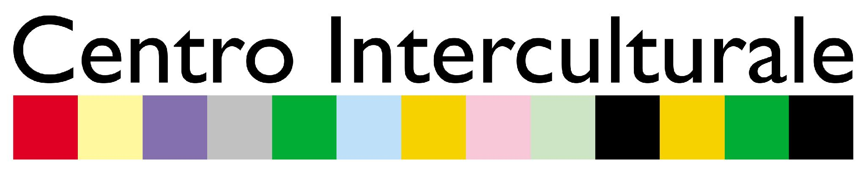

Comuni della Zona Fiorentina Sud-Est

Centro interculturale - Progetto Migranti
ARCI Firenze

PROGRAMMA OLTRE LE PAROLE

RICHIESTA DI INTERVENTI PER LA PRIMA ACCOGLIENZA DI ALUNNI STRANIERI NEOARRIVATI IN ITALIA
scuola primaria e secondaria di I e II grado

Si richiede l’intervento di un mediatore linguistico culturale per l’alunno:

Nome e cognome dell'alunno___________________________________________________________
Nazionalità__________________________________________________________________________
Data di nascita ______________________Paese di provenienza_______________________________

L’intervento è strutturato in:
- colloquio di 2 ore con l’alunno e la famiglia;
- 2 incontri di 2 ore ciascuno di accoglienza nei primi giorni di scuola
DATA PRIMO COLLOQUIO:
GIORNO____________________________ ORA________________________________

Scuola richiedente____________________________________________________________________
L’insegnante/gli insegnanti a cui il mediatore deve fare riferimento al suo arrivo presso la Scuola è/sono Nome e cognome ______________________________________________________________
Tel_______________________________________________________________________________

Il mediatore si deve recare al seguente indirizzo
__________________________________________________________________________________
___________________________________________________________________________________
___________________________________________________________________________________
L’intervento sarà attivato a seguito di conferma, subordinata a:
- valutazione della situazione e della disponibilità finanziaria
- disponibilità del mediatore

Per informazioni o chiarimenti rivolgersi a:
CENTRO INTERCULTURALE DEL COMUNE DI PONTASSIEVE, Via Tanzini, 30 - Pontassieve
Dott.ssa Sara Gatteschi, Dott.ssa Tiziana Mori,
Tel. 055/8360304 - 8360346, fax 055/8360285, e-mail sgatteschi@comune.pontassieve.fi.it

